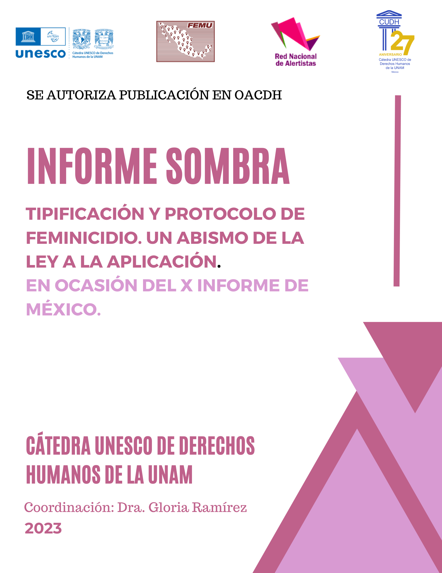
Coordinación
Dra. Gloria Ramírez Hernández. Cátedra UNESCO de Derechos Humanos de la UNAM/ Federación Mexicana de Universitarias A.C.
Lic. Marina Reyna Aguilar, Lic. Leticia Burgos Ochoa, Ma Luisa Sosa y Lic. Evangelina Flores Ceceña.

Red Nacional de Alertistas

Con la colaboración de:

Campeche: Red de Mujeres y Hombres por una Opinión Pública con Perspectiva de Género en Campeche; Guerrero: Asociación Guerrerense contra la Violencia hacia las Mujeres, A.C; Puebla: Todos para Todos A.C.; Querétaro: ALiADAS Incidencia Estratégica; Quintana Roo: Consejo Estatal de Mujeres de Quintana Roo A.C.; Sonora: Red Feminista Sonorense; Sinaloa: Colectivo de Mujeres Activas Sinaloenses; Tlaxcala: Todos para Todos AC, Observatorio Ciudadano contra la violencia de género; Zacatecas: Coordinación Feminista Olimpia de Gouges A.C.

Azucena Enriquez. Secretaria académica de la CUDH-UNAM
Jessica Hernández. Becaria de la CUDH-UNAM

Catedra UNESCO de Derechos Humanos de la
Universidad Nacional Autónoma de México
Facultad de Ciencias Políticas y Sociales
Edificio E, 3° piso. Circuito Mario de la Cueva s/n,
Ciudad Universitaria, Alcaldía Coyoacán, CP.P. 04510, Ciudad de México
Tel: 56224800 ext. 84645 y 84646 Sitio web: www.catedraunescodh.unam.mx/catedra/catedra
Facebook: Cátedra Unesco de Derechos Humanos @CUDH.UNAM
Twitter: @CatedraUnescoDH

Red Nacional de Alertistas
Facebook: Red Nacional de Alertistas Twitter: @Alertistas

Portada: Paola Cisneros

Informe sombra Tipificación y protocolo de feminicidio.
Un abismo de la ley a su aplicación. En ocasión del X informe de México

Este documento puede publicarse en la página web de la OACDH
Comunicación: cedawciudadanas@gmail.com
Tipificación y protocolo de feminicidio. Un abismo de la ley a su aplicación.
Informe sombra de seguimiento sobre la recomendación 24, inciso c) al Estado mexicano

Recomendación 24 inciso c) al Noveno informe Periódico de México sobre violencia de género contra las mujeres.

24. El Comité recuerda su recomendación general núm. 35 (2017) sobre la violencia por razón de género contra la mujer, por la que se actualiza la recomendación general núm. 19, y reitera su recomendación al Estado parte de que:

Vele por que se tipifique como delito el feminicidio en todos los códigos penales estatales de conformidad con la Ley General de Acceso de las Mujeres a una Vida Libre de Violencia, normalice los protocolos de investigación policial del feminicidio en todo el Estado parte y garantice la aplicación efectiva de las disposiciones del derecho penal sobre el feminicidio.

Conforme a la publicación de la LGAMVLV en 2007 y a las distintas recomendaciones internacionales, la figura jurídica del feminicidio se tipificó en México en el año 2012 en el Código Penal Federal, en el capítulo V Feminicidio, artículo 325, donde se establecen siete causales de género para el delito de feminicidio. Sin embargo, hasta ahora, es importante señalar que cada entidad cuenta con su propia tipificación de acuerdo con sus códigos penales estatales, sin embargo, en lo general, no hay una homologación con la tipificación a nivel federal, además, cuentan con diferentes definiciones y razones de género para acreditar el delito.

El primer estado en tipificar el delito de feminicidio fue Guerrero en el año 2010 y Chihuahua fue la última entidad en 2020. Hay estados que no han hecho reformas a la tipificación, mientras que otros han llegado a tener hasta 3 reformas. Asimismo, los elementos que acreditan las razones de género varían de una entidad a otra, recientemente en la Ciudad de México, Michoacán y Tlaxcala aumentaron de cinco razones de género a ocho (CDMX 2019, Michoacán 2021, Tlaxcala, 2022), mientras que Jalisco es la entidad que presenta el mayor número con once, mientras que el promedio es de siete.

Por lo que respecta a las sanciones que los Códigos Penales Estatales, la penalidad por feminicidio va de los veinte años hasta los setenta, cuando la mínima en el Código Penal Federal es de cuarenta años, siendo las entidades Hidalgo, Michoacán, Querétaro, Quintana Roo, San Luis Potosí, cuentan con la pena más baja de veinte a cincuenta años, en cambio para las entidades del Estado de México, Tlaxcala, Jalisco, y Veracruz la pena va de los cuarenta a los setenta años de prisión. Cabe mencionar que en el Estado de Zacatecas la sanción disminuyó, pues la pena en 2016 era de 30 años de cárcel y para 2022, la pena por feminicidio es de 20 años.

De acuerdo con información de las organizaciones de la sociedad civil que son solicitantes y/o peticionarias de las Alertas de Violencia de Género contra las Mujeres (AVGM) mencionan que el problema mayor que sucede en las 17 entidades federativas, es el sub registro de los feminicidios, pues con o sin protocolo es un hecho que pocos casos se registran como feminicidio, ya que, existen asimetrías legislativas en la integración de elementos de tipo penal, lo que conlleva un complejo análisis interpretativo de los operadores jurídicos ( Querétaro, Sinaloa, Sonora, Tlaxcala y Zacatecas).

Así mismo, muchas de las muertes violentas de las mujeres, no son investigadas bajo el delito de feminicidio. Sucede que, al clasificarlas como homicidio doloso, después se hace difícil reclasificar los casos como feminicidio (Quintana Roo). Destacan los casos de mujeres asesinadas con violencia y relacionadas con el crimen organizado o vinculadas a cárteles de la droga, no son en general considerados casos de feminicidios. (Colima, Guerrero, Sonora, Zacatecas).

En el caso de Guerrero, Sonora y Sinaloa coinciden por una parte, en que la principal problemática tiene que ver con que las autoridades no actúan de forma inmediata y con perspectiva de género, lo que lleva a que no se aplique el protocolo de feminicidio. Por otra parte, los estados de Puebla y Quintana Roo encuentran como principal problema la “carpeta de investigación”, pues al integrarla se han perdido pruebas o bien no toman en cuenta las evidencias que la familia proporción a las autoridades.

Además, persiste una falta de capacitación con perspectiva de género de las autoridades y funcionarios, agentes de ministerios públicos, y primeros respondientes, al implementar los protocolos de investigación de este delito, es decir, para todos aquellos que se involucran en la debida diligencia, la procuración y el acceso a la justicia para actuar en lo emergente, por otra parte, existe debilidad institucional y falta una estructura para poder coordinarse sectorialmente (Zacatecas). Los operadores jurídicos en las investigaciones parten de una formación jurídica tradicional y cultural que les hace obviar algunas necesidades específicas para la investigación y su posterior juzgamiento. Destaca la ausencia de aplicación de protocolos específicos para investigar y juzgar con perspectiva de género y se advierten numerosos casos donde operan los estereotipos de género de quienes investigan o juzgan. (San Luis Potosí y Tlaxcala)

Sonora, Zacatecas y Ciudad de México señalan la urgencia de considerar los suicidios y el infanticidio en la investigación por feminicidio. Cabe señalar que existe una revictimización de las familias de víctimas de feminicidio. Además, no se investigan ni registran en general, el delito de tentativa de feminicidio. (Campeche). Preocupa que los operadores jurídicos no están obligados a acreditar las denuncias previas de violencia, sino las circunstancias fácticas que desembocan en la privación de la vida.

Protocolos de investigación policial del feminicidio.

20 de las 24 entidades estudiadas cuentan con protocolos de feminicidio: 1. Aguascalientes 2. Campeche, 3. CDMX, 4. Chihuahua, 5. Coahuila, 6. Colima, 7. Estado de México, 8. Guerrero, 9. Jalisco, 10. Morelos, 11. Nayarit, 12. Puebla, 13. Querétaro, 14. Quintana Roo, 15. San Luis Potosí, 16. Sinaloa, 17. Sonora, 18. Tlaxcala, 19. Veracruz, 20. Zacatecas. Mientras que los estados que no cuenta con un protocolo de investigación policial del feminicidio son Baja California, Durango, Nuevo León y Tamaulipas.

Sin embargo, las organizaciones de la sociedad civil solicitantes y promoventes de la AVGM aseguran que su aplicación no es efectiva. En Tlaxcala, se cuenta con el Protocolo unificado de trata, violencia sexual y feminicidio, sin embargo, es necesario contar con protocolo específico para cada delito, lo anterior lleva a que no haya condenas y a que se liberen los autores de estos delitos. De 2017 a 2019 sólo tres sentencias condenatorias de 9 carpetas de investigación, de 105 feminicidios contabilizados de 2012 a 2019, habla de un grado amplio de impunidad.

Las obligaciones estatales se retrasan y se pone resistencia para la aplicación de los protocolos obligatorios de investigación con perspectiva de género. Por otra parte, una problemática que se también se identifica es que las familias de las víctimas desconocen la existencia de estos protocolos que además no son difundidos por el Estado.

En Querétaro, por ejemplo, se detectan irregularidades importantes principalmente en las zonas cercanas y del semi desierto, sobre todo en aquellas en las que existen comunidades indígenas. Solo se tipifican los feminicidios en las zonas céntricas urbanas. En Quintana Roo, los primeros respondientes de seguridad pública y operadores del Ministerio Público, no toman el cuidado de hacer una visión completa para investigar el feminicidio. Zacatecas menciona que la aplicación del protocolo no es efectiva. Existe una Fiscalía especializada en delitos de género, sin embargo, se inician las investigaciones bajo homicidio, porque las Fiscalías son mixtas y los Ministerios Públicos no están especializados en esa área. En la Fiscalía General de Justicia de Sonora se investigan los casos según la presión social.

En resumen:

México no ha cumplido con la recomendación 24 c), la homologación del feminicidio a nivel federal es un asunto pendiente, que incluso se ha politizado, es necesario que el Estado mexicano cumpla con esta recomendación y garantice la aplicación efectiva de las disposiciones del derecho penal sobre el feminicidio.
Los principales obstáculos que se encontraron en la aplicación de la tipificación del feminicidio y del Protocolo de Investigación Policial son los siguientes: 1) asimetrías legislativas en la integración de elementos de tipo penal, 2) dificultad en la reclasificación de los homicidios dolosos como feminicidio, 3) casos de mujeres asesinadas con violencia y relacionadas con el crimen organizado no son en general considerados casos de feminicidios, 4) Falta de capacitación con perspectiva de género en los protocolos de investigación para los funcionarios públicos, 5) Urgencia de considerar los suicidios y el infanticidio en la investigación por feminicidio, 6) Revictimización de las familias de víctimas de feminicidio, 7) No se investigan ni registran en general, el delito de tentativa de feminicidio, 8)Los operadores jurídicos no están obligados a acreditar las denuncias previas de violencia, sino las circunstancias fácticas que desembocan en la privación de la vida y 9) Existencia de una centralización de las Fiscalías Especializadas y Ministerios Públicos.

Cabe señalar que, de acuerdo con el Informe del Estado Mexicano que entregó en agosto de 2020, en el anexo II, se menciona que el delito de feminicidio se encuentra tipificado en los diversos códigos penales de cada entidad, con elementos y sanciones diversas a nivel estatal no obstante, la información que presenta el gobierno de México es errónea ya que no coinciden las sanciones para las entidades de Baja California Sur, Campeche, Chiapas, Chihuahua, CDMX, Coahuila. Colima, Durango, Guanajuato, Guerrero, Hidalgo, Michoacán, Morelos, Nayarit, Nuevo León, Oaxaca, Puebla, Querétaro, Quintana Roo, San Luis Potosí, Sinaloa, Sonora, Tabasco, Tamaulipas, Tlaxcala, Yucatán y Zacatecas. Por otra parte, el Informe del Estado Mexicano menciona que la Comisión CEDAW instalada con varias dependencias nacionales, elabora una propuesta de reforma legal para estandarizar este tipo penal, no obstante, no existe evidencia de esta propuesta. Cabe señalar que el poder legislativo se ha discutido este tema, aún sin resultados.

Respecto de los Protocolos de investigación y aplicación efectiva de las disposiciones del derecho penal sobre el feminicidio, el informe del gobierno menciona que 29 entidades federativas cuentan con un Protocolo para la Investigación de Delito de Feminicidio o por Razones de Género, sin embargo, no hay protocolos unificados o especializados, como en el caso de Tlaxcala, que cuenta con un protocolo para diversos delitos en donde se encuentra el feminicidio. Por último, el informe establece que el Estado mexicano cuenta también con Protocolos de investigación ministerial, policial y pericial con perspectiva de género para el delito de feminicidio y para la violencia sexual elaborados por FEVIMTRA, que actualmente son actualizados y validados por la FGR, sin embargo, desde la publicación de los Protocolos en el año 2015, no se ubica ningún tipo de actualización, es decir, se tiene alrededor de 6 años usando los mismos protocolos.

Preguntas al Estado mexicano:

- Explique las razones por qué la figura de feminicidio no se ha tipificado en el Código penal único cómo se recomendó en las Observaciones finales del IX Informe a México , para homologarse a nivel nacional de acuerdo a los parámetros jurídicos nacionales e internacionales que más protejan a las víctimas., por lo cual se debe estudiar y fundamentar cual es el mejor procedimiento para reconocer un solo tipo penal, como el feminicidio en la República mexicana.

Señale cuales son las razones que pese a las diversas acciones de capacitación a funcionarios y funcionarias públicos para prevenir y atender la violencia feminicida contra las mujeres con perspectiva de género y a tratar el feminicidio como tema específico a través de sistemas de enseñanza profesionales y con certificación, por medio del apoyo con las universidades públicas, las cifras de feminicidios no dejan de crecer y van en aumento
- Señale qué debe de hacerse para que se actualicen los Protocolos de investigación del delito de feminicidio bajo los estándares de debida diligencia, perspectiva de género y criterios de la Suprema Corte de Justicia de la Nación (SCJN).

Señale el Estado mexicano por qué existe un subregistro de feminicidios y por qué no se toman las medidas para que se realice una correcta tipificación del delito del feminicidio, considerando los criterios de la Sentencia de la Suprema Corte de Justicia de la Nación en el caso de Mariana Lima Buendía, en consecuencia, que toda muerte violenta de mujer (incluyendo suicidios), sea investigada como feminicidio y sea la investigación bajo el debido proceso la que lo descarte.

https://tbinternet.ohchr.org/_layouts/15/treatybodyexternal/Download.aspx?symbolno=CEDAW%2fC%2fMEX%2fFCO%2f9&Lang=en
https://www.gob.mx/inmujeres/articulos/gobierno-de-mexico-y-organizaciones-de-la-sociedad-civil-trabajan- coordinadamente-para-dar-cumplimiento-a-las-recomendaciones-de-la-cedaw?idiom=es
http://periodico.tlaxcala.gob.mx/indices/Peri19-4a2018.pdf

